

**SPECYFIKACJA ISTOTNYCH WARUNKÓW ZAMÓWIENIA**

Tytuł zamówienia:

**„Przesunięcie szlabanu w obiekcie PGNIG OD Sp. z o.o. Region Karpacki w lokalizacji Kraków ul. Gazowa 14B”**

Postępowanie o udzielenie zamówienia niepubliczne prowadzone w trybie przetargu nieograniczonego

**Tarnów dnia 04.09.2020 r.**

**Szanowni Państwo,**

W imieniu Zamawiającego, PGNiG Obrót Detaliczny sp. z o. o. zapraszam Państwa do wzięcia udziału w przetargu nieograniczonym na „Przesunięcie szlabanu w obiekcie PGNIG OD Region Karpacki w lokalizacji Kraków ul. Gazowa 14B"

**ZAGADANIENIA FORMALNE**

1. **Informacje ogólne**
   1. Nazwa i adres Zamawiającego:

**PGNiG Obrót Detaliczny sp. z o.o.**

**ul. Jana Kazimierza 3, 01-248 Warszawa**

NIP: 5272706082

REGON 147003421

KRS 0000488778, Sąd Rejonowy dla m.st. W-wy XII Wydział Gospodarczy

kapitał zakładowy: 625 307 815,00 zł

* 1. Przedmiotem zamówienia jest:

usługa wykonania dokumentacji projektowej, uzyskanie wszystkich wymaganych przepisami prawa uzgodnień (zgłoszenie prac budowlanych do odpowiednich organów) oraz roboty budowalne polegające na cofnięciu umiejscowienia szlabanu ok. 1,5-2 m w głąb terenu właściciela obiektu, zmianie usytuowania fotokomórek, zamontowaniu domofonu i dodatkowej kamery skierowanej na bramę wjazdową. Odgrodzenie przejścia należy dokonać w taki sposób, aby ruch pieszy odbywał się wyłącznie przez Portiernię. Wykonanie i dostarczenie dokumentacji powykonawczej.

Prace budowlane:

* Demontaż oraz ponowne ułożenie kostki brukowej w miejscach prowadzenia okablowania
* Wylanie fundamentu oraz osadzenie płyty montażowej dla szlabanu
* Wylanie fundamentów pod słupki dla fotokomórek i czytnika kodu dostępu
* Zabezpieczenie miejsca demontażu szlabanu
* Montaż bramek domykających przy szlabanie, pozwalających na przekierowanie całego ruchu pieszego przez portiernię.

Prace montażowe i elektryczne:

* Demontaż szlabanu, fotokomórek czytników kontroli dostępu
* Przedłużenie, zabezpieczenie, poprowadzenie okablowania zasilającego oraz sterującego w miejsce ponownego montażu urządzeń
* Montaż szlabanu i urządzeń
* Montaż domofonu przy fotokomórce wjazdowej
* Wykonanie okablowania
* Montaż kasety zewnętrznej na dedykowanym słupku
* Montaż słuchawki z możliwością otwarcia szlabanu na stanowisku ochrony
* Dostawa i montaż dodatkowej kamery zewnętrznej tubowej, turbo HD, obiektyw 2,8-12 mm, 3 MPx (minimalne wymagania), skierowanej na bramę wjazdową, która pozwoli na kontrolę ruchu przez portierów, wpięcie kamery do istniejącego systemu monitoringu

Uruchomienie, test elementów zabezpieczających, wystawienie protokołu potwierdzającego prawidłowe działanie elementów systemu, dokumentacja powykonawcza.

* 1. Termin realizacji zamówienia:

**Termin rozpoczęcia** realizacji zadania przez Wykonawcę: w dniu podpisania Zlecenia.

**Termin zakończenia** realizacji zadania: **30 dni od daty podpisania Zlecenia. W przypadku konieczności uzyskania pozwolenia na budowę 90 dni.**

* 1. Niniejsze postępowanie o udzielenie zamówienia niepublicznego prowadzone jest w trybie przetargu nieograniczonego w oparciu o wewnętrzne regulacje Zamawiającego i **nie podlega** ustawie Prawo zamówień publicznych.
  2. Postępowanie może zostać unieważnione bez podania przyczyny na każdym etapie.
  3. Wykonawcy nie przysługują żadne roszczenia z tytułu unieważnienia postępowania.
  4. Zamawiający zastrzega sobie możliwość dokonania zmian lub odwołania warunków zawartych w niniejszej SIWZ. W przypadku wprowadzenia zmian Zamawiający zamieści informacje o ich dokonaniu na stronie internetowej, na której dostępna jest SIWZ. Każda zmiana staje się wiążąca od chwili opublikowania informacji o jej dokonaniu.
  5. Zamawiający:
     1. nie dopuszcza składanie ofert częściowych;
     2. nie dopuszcza składania ofert wariantowych;
     3. nie przewiduje udzielenia zamówień uzupełniających;

1. **Warunki udziału w postępowaniu**
   1. O udzielenie zamówienia może ubiegać się Wykonawca, który:
      1. posiada uprawnienia do wykonywania określonej działalności lub czynności, jeżeli przepisy prawa nakładają obowiązek posiadania takich uprawnień;
      2. posiada niezbędną wiedzę i doświadczenie oraz dysponuje potencjałem technicznym;
      3. dysponuje osobami zdolnymi do wykonania zamówienia;
      4. znajduje się w sytuacji ekonomicznej i finansowej zapewniającej wykonanie zamówienia;
   2. Z postępowania o udzielenie zamówienia wyklucza się:
      1. Wykonawców, którzy w ciągu ostatnich trzech lat przed wszczęciem postępowania wyrządzili szkodę PGNiG Obrót Detaliczny sp. z o.o. lub innym podmiotom z Grupy Kapitałowej PGNiG (status podmiotu oceniamy według daty wyrządzenia szkody), nie wykonując zamówienia lub wykonując je nienależycie, a szkoda ta nie została dobrowolnie naprawiona do dnia wszczęcia postępowania, chyba że niewykonanie lub nienależyte wykonanie jest następstwem okoliczności, za które Wykonawca nie ponosi odpowiedzialności,
      2. Wykonawców, w stosunku do których otwarto likwidację lub ogłoszono upadłość,  
         z wyjątkiem Wykonawców, którzy po ogłoszeniu upadłości zawarli układ zatwierdzony prawomocnym postanowieniem sądu, o ile układ nie przewiduje zaspokojenia wierzycieli poprzez likwidację majątku upadłego,
      3. Wykonawców będących osobami fizycznymi, których prawomocnie skazano za  
         przestępstwo popełnione w związku z postępowaniem o udzielenie zamówienia lub inne przestępstwo popełnione w celu osiągnięcia korzyści majątkowych,
      4. Wykonawców będących spółkami prawa handlowego, których odpowiednio  
         urzędujących członków władz zarządzających, wspólników, partnerów, komplementariuszy, prawomocnie skazano za przestępstwo popełnione w związku   
         z postępowaniem o udzielenie zamówienia lub inne przestępstwo popełnione w celu osiągnięcia korzyści majątkowych,
      5. Wykonawców którzy złożyli nieprawdziwe informacje mające wpływ na wynik prowadzonego postępowania
   3. Zamawiający powiadomi Wykonawcę o wykluczeniu z postępowania. Ofertę Wykonawcy wykluczonego uznaje się za odrzuconą.
   4. Odrzuceniu podlega oferta, która:
      1. nie spełnia wymagań określonych w SIWZ,
      2. zawiera błędy w obliczeniu ceny,
      3. zawiera rażąco niską cenę w stosunku do przedmiotu zamówienia,
      4. Wykonawca w terminie 3 dni od dnia otrzymania drogą elektroniczną zawiadomienia nie wyraził zgody na poprawienie omyłki polegającej na niezgodności treści oferty   
         z wymaganiami Zamawiającego,
      5. jest nieważna na podstawie odrębnych przepisów,
      6. została złożona przez Wykonawcę podlegającego wykluczeniu.
   5. Zamawiający zawiadomi Wykonawcę o odrzuceniu oferty.
2. **Oferta i jej zawartość** 
   1. Wykonawca może złożyć tylko jedną ofertę.
   2. Ofertę należy złożyć w języku polskim w formie pisemnej pod rygorem nieważności.
   3. Wykonawca zobowiązany jest wypełnić załączony „formularz ofertowy”.
   4. Oferta winna zawierać ceny netto i brutto.
   5. W ofercie należy podać również okres gwarancji (nie może być krótszy niż 24 miesiące).
   6. Do oferty należy załączyć krótki opis zaproponowanych rozwiązań technicznych realizacji zlecenia.
   7. Ofertę należy złożyć w języku polskim w formie pisemnej lub elektronicznej **(dokument podpisany za pomocą kwalifikowanego podpisu elektronicznego)** pod rygorem nieważności, na podstawie Formularza ofertowego [**Załącznik nr 1**].
   8. Ofertę złożoną w formie pisemnej należy złożyć, w nieprzejrzystej i zamkniętej kopercie lub opakowaniu, nie później niż do dnia **21.09.2020 r. do godz. 12.00** i dostarczyć na następujący adres:

**PGNiG Obrót Detaliczny sp. z o.o.**

**ul. Wita Stwosza 7**

**33-100 Tarnów, pok. 015**

* 1. Oferta powinna być opisana w następujący sposób:

Oferta na „Przesunięcie szlabanu w obiekcie PGNIG OD Region Karpacki w lokalizacji Kraków ul. Gazowa 14B.” *Nie otwierać przed dniem* ***21.09.2020*** *godz. 12 00”*

* 1. Ofertę złożoną w formie elektronicznej (dokument podpisany za pomocą kwalifikowanego podpisu elektronicznego w formacje PDF, JPG) należy przesłać na adres mailowy: **rafal.plaza@pgnig.pl** nie później niż do dnia **21.09.2020 r. do godz. 12:00.**

1. Mail powinien być opisany w następujący sposób:

4. Oferta na „Przesunięcie szlabanu w obiekcie PGNIG OD Region Karpacki w lokalizacji Kraków ul. Gazowa 14B.” *Nie otwierać przed dniem* ***21.09.2020*** *godz. 12 00”*

* 1. Należy również podać adres Wykonawcy w celu rejestracji oferty oraz jej zwrócenia bez   
      otwierania w przypadku złożenia oferty po terminie.
  2. Jeżeli oferta zostanie złożona w inny sposób niż wyżej opisane, Zamawiający nie bierze   
      odpowiedzialności za nieprawidłowe skierowanie czy przedwczesne lub przypadkowe otwarcie   
      oferty.
  3. Wykonawca może, przed upływem terminu składania ofert, zmienić lub wycofać ofertę.   
      W przypadku zmiany oferty należy ją opisać adnotacją: Oferta zmieniona lub Oferta wycofana.
  4. Otwarcie ofert odbędzie się w dniu **21.09.2020** r. w siedzibie Zamawiającego przy ul. Wita   
      Stwosza 7 w Tarnowie. Otwarcie ofert jest niejawne.
  5. Termin związania ofertą: 90 dni. Bieg terminu rozpoczyna się wraz z upływem terminu   
      składania ofert. PGNiG Obrót Detaliczny sp. z o.o. zastrzega sobie możliwość wnioskowania o   
      przedłużenie terminu związania ofertą o kolejne 30 dni.
  6. W przypadku gdy wpłyną oferty o tej samej cenie uniemożliwiające wybór najkorzystniejszej   
      oferty, Zamawiający wzywa Wykonawców do złożenia w terminie określonym przez   
      Zamawiającego ofert dodatkowych. Wykonawcy składający oferty dodatkowe nie mogą   
      zaoferować cen wyższych, niż zaoferowane w złożonych wcześniej ofertach.
  7. Zamawiający może poprawić w treści oferty oczywiste omyłki pisarskie, oczywiste omyłki   
      rachunkowe oraz inne omyłki polegające na niezgodności oferty z wymaganiami   
      Zamawiającego, niepowodujące istotnych zmian w treści ofert - niezwłocznie zawiadamiając   
      o tym Wykonawcę, którego oferta została poprawiona.

1. **Kryteria oceny**
   1. Kryteria oceny oferty:

|  |  |  |  |
| --- | --- | --- | --- |
| **Lp.** | **Kryterium** | **Znaczenie waga %** | **Opis metody przyznawania punktów** |
| 1. | Cena netto za przedmiot zamówienia | 100%  (maks. 100 pkt) | (najniższa cena netto spośród złożonych ofert / cena netto badanej oferty) x 100 pkt |

* 1. Przy wyborze oferty najkorzystniejszej Zamawiający będzie kierował się kryteriami określonymi w pkt 5.1.

1. **Warunki realizacji zamówienia**
   1. Wybrany w wyniku przeprowadzenia postępowania Wykonawca otrzyma do podpisania Zlecenie na realizację przedmiotowych prac.
   2. Termin realizacji Zlecenia rozpocznie się z chwilą podpisania go przez Zamawiającego i Wykonawcę, a nie z chwilą zawiadomienia Wykonawcy o wyborze jego oferty.
2. **Informacja o sposobie komunikacji** 
   1. Osobami uprawnionymi do kontaktu ze strony Zamawiającego jest:

Piotr Kaczor (w kwestiach przetargu)

Tel: 14 63 23 823, lub 665-611-352

E-mail: [piotr.kaczor@pgnig.pl](mailto:piotr.kaczor@pgnig.pl)

w godz. 8:00 – 15:00 (pn.- pt.)

lub

Rafał Płaza (w kwestiach technicznych przedmiotu zamówienia)

Tel: 15 833 48 30, lub 607-935-106

E-mail: [rafal.plaza@pgnig.pl](mailto:rafal.plaza@pgnig.pl)

w godz. 8:00 – 15:00 (pn.- pt.)

1. **Informacje dodatkowe**
   1. W kwestiach nieuregulowanych w SIWZ stosuje się przepisy Kodeksu cywilnego.
2. **Załączniki**

W załączeniu:

1) formularz ofertowy

2) opis przedmiotu zamówienia

**FORMULARZ OFERTOWY**

|  |  |
| --- | --- |
| Dane Wykonawcy |  |
| Adres Wykonawcy:  kod, miejscowość  ulica, nr lokalu |  |
| Nr telefonu: |  |
| Nr faksu: |  |
| E-mail: |  |
| REGON: |  |
| NIP: |  |

**PGNiG Obrót Detaliczny sp. z o.o.**

ul. Jana Kazimierza 3

01-248 Warszawa

**O F E R T A**

Nawiązując do SIWZ dot. postępowania na:

*„*Przesunięcie szlabanu w obiekcie PGNIG OD Region Karpacki w lokalizacji Kraków ul. Gazowa 14B”

My niżej podpisani działając w imieniu i na rzecz:

………………………………………………………………………………………………………………….……

*(nazwa (firma) i dokładny adres Wykonawcy/Wykonawców wspólnie ubiegających się o zamówienie)*

Oferujemy następującą cenę za wykonanie przedmiotu zamówienia:

|  |  |  |  |  |  |
| --- | --- | --- | --- | --- | --- |
| **L.p.** | **Lokalizacja** | **Zakres Prac** | **Cena jednostkowa netto [zł]** | **Stawka VAT  [%]** | **Łączna cena brutto [zł]** |
| **A** | **B** | **C** | **D (B + C)** |
| 1 | Kraków, ul. Gazowa 14B | Przesunięcie szlabanu w obiekcie PGNIG OD Region Karpacki w lokalizacji Kraków ul. Gazowa 14B, zgodnie z Opisem Przedmiotu Zamówienia |  |  |  |
| **Suma** | |  |  |  |  |

Razem: ..…...…………….. zł netto

…………………... zł brutto

w tym VAT: ………………….. zł

Udzielony okres gwarancji …............................ (min. 24 miesiące)

**Oświadczamy, że:**

1. Zapoznaliśmy się z treścią SIWZ i przyjmujemy je bez zastrzeżeń.
2. Zdobyliśmy konieczne informacje potrzebne do prawidłowego przygotowania oferty.
3. Zobowiązujemy się do wykonania zamówienia na warunkach i zasadach określonych   
   w SIWZ przez Zamawiającego.
4. Akceptujemy wskazany w SIWZ 60 dniowy termin związania ofertą, w razie wybrania naszej oferty zobowiązujemy się do podpisania Zlecenia na realizację prac na warunkach zawartych w SIWZ w miejscu i terminie wskazanym przez Zamawiającego.
5. Oświadczamy, że w przypadku gdy realizacja prac będzie wymagała udziału podwykonawców, będziemy w pełni odpowiedzialni za działania lub uchybienia każdego podwykonawcy, tak jakby to były nasze działania lub uchybienia.
6. Wszelką korespondencję dotyczącą niniejszej oferty należy kierować na:

|  |  |
| --- | --- |
| Imię i nazwisko |  |
| Nazwa podmiotu |  |
| Adres |  |
| Nr faks |  |
| Nr telefonu |  |
| Adres e-mail |  |

|  |  |  |
| --- | --- | --- |
| Imię i nazwisko osoby uprawnionej do występowania w obrocie prawnym lub posiadającej pełnomocnictwo (czytelnie) | Podpis osoby uprawnionej | Miejscowość i data |
|  |  |  |

**Opis Przedmiotu zamówienia**

Przedmiotem zamówienia jest:

**Przesunięcie szlabanu w obiekcie PGNIG OD Sp. z o.o. Region Karpacki w lokalizacji Kraków, ul. Gazowa 14B.**

Zakres prac obejmuje:

1. Wykonanie dokumentacji projektowej dla przedmiotowego zadania – w tym uzyskanie   
 wszystkich wymaganych przepisami prawa uzgodnień (zgłoszenie prac budowlanych do   
 odpowiednich organów)

2. Roboty budowlano montażowe – polegające na cofnięciu umiejscowienia szlabanu   
 ok. 1,5-2 m w głąb terenu właściciela obiektu, zmianie usytuowania fotokomórek,   
 zamontowaniu domofonu i dodatkowej kamery skierowanej na bramę wjazdową.   
 Odgrodzenia przejścia w taki sposób, aby ruch pieszy odbywał się wyłącznie przez   
 Portiernię.

3. Wykonanie i dostarczenie dokumentacji powykonawczej.

Prace budowlane:

* Demontaż oraz ponowne ułożenie kostki brukowej w miejscach prowadzenia okablowania
* Wylanie fundamentu oraz osadzenie płyty montażowej dla szlabanu
* Wylanie fundamentów pod słupki dla fotokomórek i czytnika kodu dostępu
* Zabezpieczenie miejsca demontażu szlabanu, wykończenie brukiem w nawiązaniu do istniejącego wykończenia nawierzchni wjazdu.
* Montaż bramek domykających przy szlabanie, pozwalających na przekierowanie całego ruchu pieszego przez portiernię.

Prace montażowe i elektryczne:

* Demontaż szlabanu, fotokomórek czytników kontroli dostępu
* Przedłużenie, zabezpieczenie, poprowadzenie okablowania zasilającego oraz sterującego w miejsce ponownego montażu urządzeń
* Montaż szlabanu i urządzeń
* Montaż domofonu przy fotokomórce wjazdowej
* Wykonanie okablowania
* Montaż kasety zewnętrznej na dedykowanym słupku
* Montaż słuchawki z możliwością otwarcia szlabanu na stanowisku ochrony
* Dostawa i montaż dodatkowej kamery zewnętrznej tubowej, turbo HD, obiektyw 2,8-12 mm, 3 MPx (minimalne wymagania), skierowanej na bramę wjazdową, która pozwoli na kontrolę ruchu przez portierów. Wpięcie kamery w istniejący system monitoringu.

Uruchomienie, test elementów zabezpieczających, wystawienie protokołu potwierdzającego prawidłowe działanie elementów, dokumentacja powykonawcza.

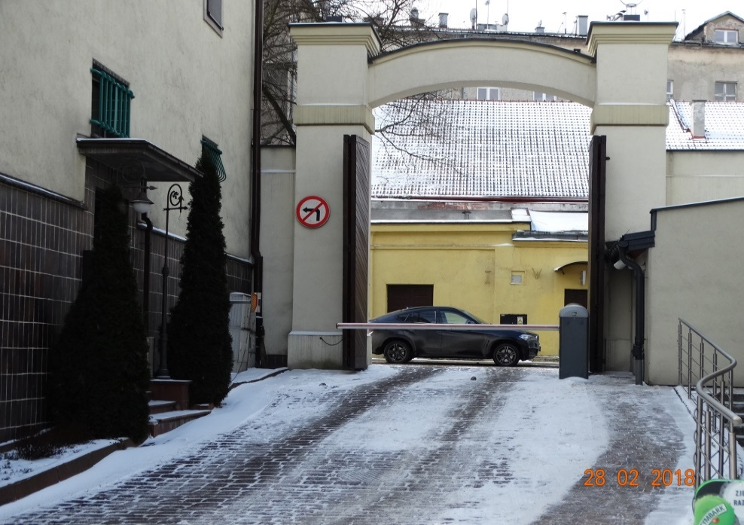

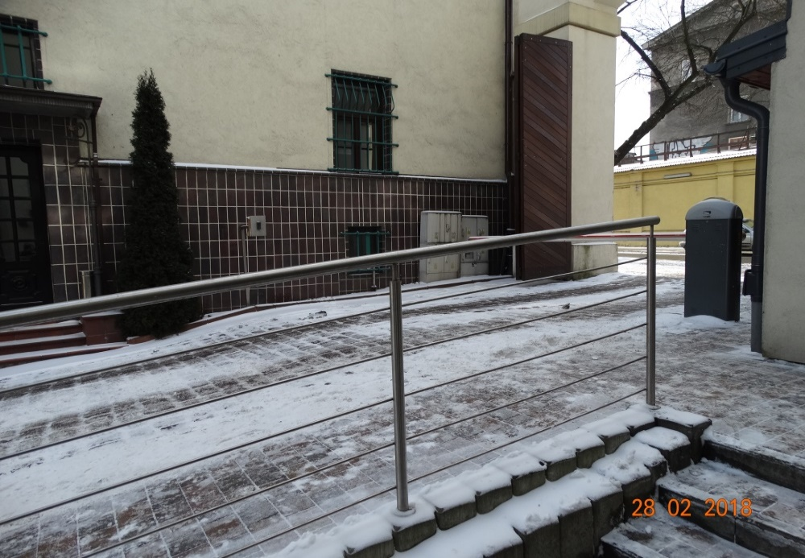

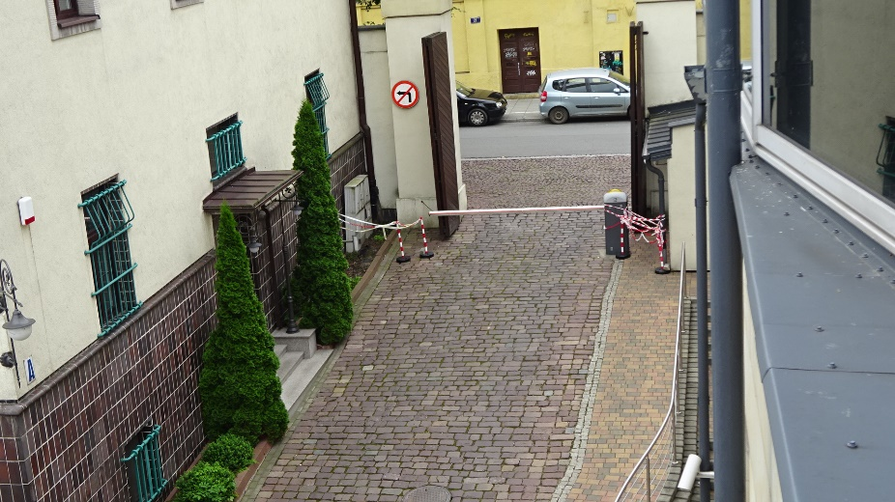

Stan obecny

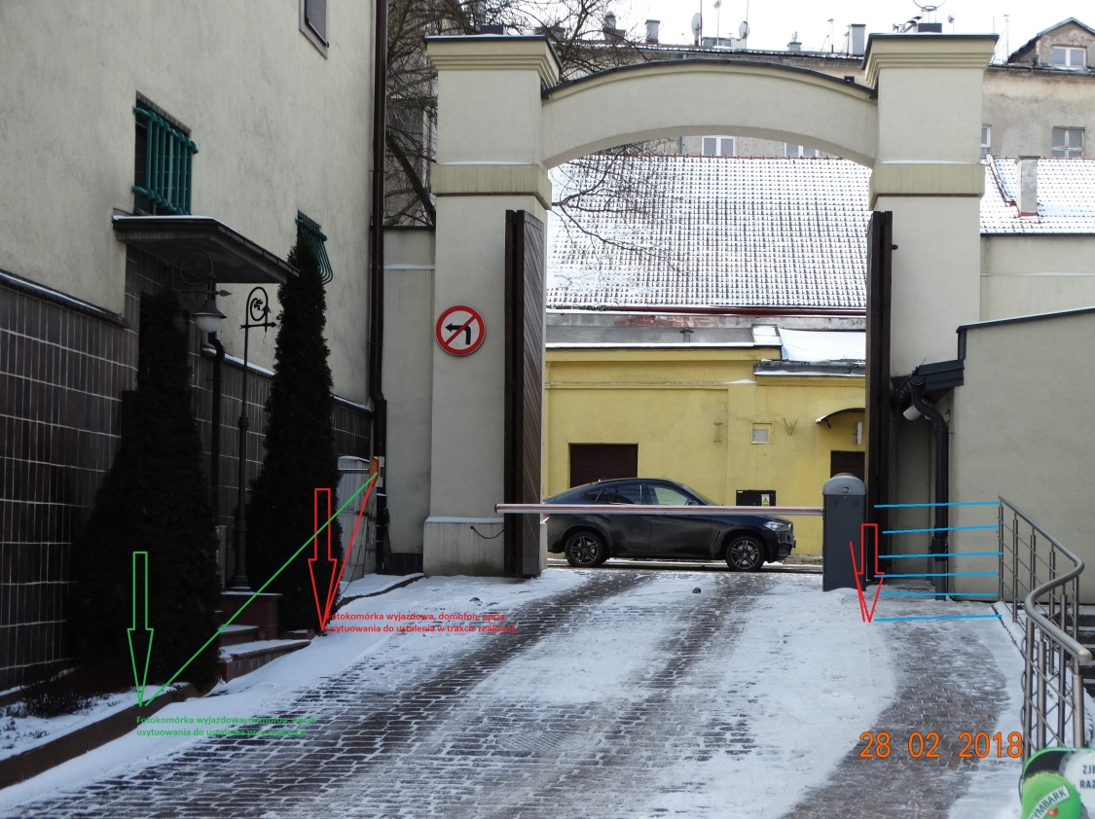

Stan projektowany

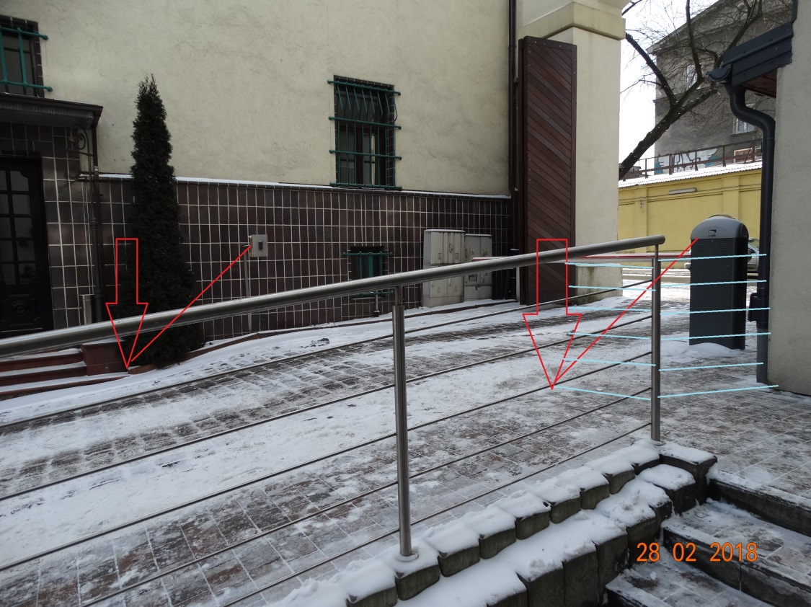

Stan projektowany

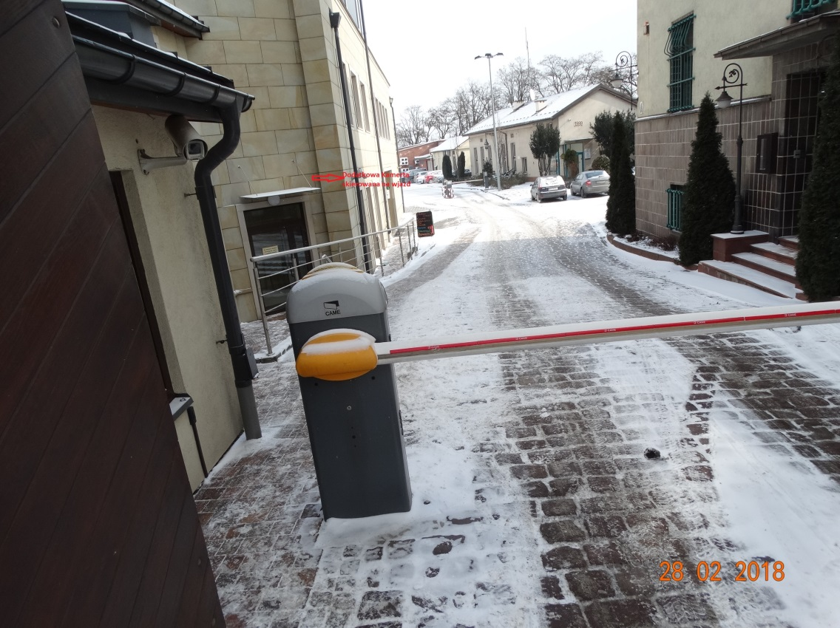

Usytuowanie dodatkowej kamery

Budynek czynny. Prace na obiekcie mogą być prowadzone w godzinach od 16 00 do 22 00 od poniedziałku do piątku oraz w weekend w godzinach od 7 00 do godz. 22 00. Wykonywane czynności nie mogą zakłócać funkcjonowania obiektu.

Osoba do kontaktu: Rafał Płaza (15) 833 48 30;

Wykonawca ponosi pełną odpowiedzialność za szkody i straty powstałe w wyniku realizacji prac i zaniedbań przy realizacji zlecenia

Po wykonanych pracach budowlano-montażowych, należy usunąć wszelkie ewentualne zabrudzenia powstałe w wyniku prac – posprzątać teren.

Przed złożeniem oferty zaleca się dokonanie oględzin na obiekcie, po uprzednim kontakcie z osobą: Dorota Frońska pod nr 221069430 lub Bartłomiej Ulatowski pod nr: 221069431

Po wykonanych pracach budowlano-montażowych, należy sporządzić protokół odbioru   
z wyszczególnieniem wykonanych czynności, potwierdzony przez wyznaczonego pracownika Zamawiającego, oraz dostarczyć dokumentację powykonawczą.